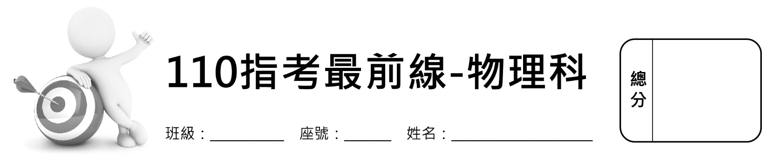

第壹部分：選擇題（占80分）

**一、單選題（占60分）**

說明：第1題至第20題，每題有5個選項，其中只有一個是正確或最適當的選項，請畫記在答案卡之「選擇題答案區」。各題答對者，得3分；答錯、未作答或畫記多於一個選項者，該題以零分計算。

( )1. 關於目前所觀測到的宇宙，下列敘述或推論何者正確？  
(A)宇宙越遠處星體的遠離速率越慢  
(B)某星系發出的光譜線有紅移現象，代表該星系正在靠近觀測者  
(C)宇宙微波背景輻射自誕生至今，其溫度一直都是低於5 K  
(D)越近處的宇宙現象顯示的是宇宙演化越早期的樣貌  
(E)宇宙微波背景輻射是目前已觀測到的所有電磁波訊號中，最古老的訊號。

( )2. 假設在水波槽中，與水波波速可能有關的物理量為重力加速度*g*、水的密度*ρ*與水深*D*。若僅以上述三個物理量的因次來判斷波速*v*，則下列何者正確？  
(A) *v*正比於*gD*　(B) *v*正比於*ρgD*　(C) *v*正比於　  
(D) *v*正比於　(E) *v*正比於。

第3-4題為題組

假設棒球的旋轉與空氣阻力可被忽略，回答第3-4題有關棒球的問題。

( )3. 某職棒投手先以固定力將靜止的棒球沿直線帶動約1.5 m的長度後，投出144 km/h的快速直球。已知棒球的質量約為150 g，則該投手施於球的固定力量值約為何？  
(A)80 N　(B)100 N　(C)110 N　  
(D)120 N　(E)130 N。

( )4. 棒球抵達本壘板上方時，在離地1.0 m的高度，被打擊者以與水平面夾角為*θ* () 的仰角、量值為126 km/h的速度反向擊出，該球在被擊出後5.0 s恰好飛越全壘打牆的上空，試問球飛越全壘打牆瞬間，離地高度為多少m？（假設棒球場地面為水平，取重力加速度*g*  10 m/s2）  
(A)4　(B)8　(C)10　  
(D)12　(E)16。

( )5. 甲、乙兩計時器原來置於地球表面計時，甲計時器以在鉛垂面作小角度左右擺動的單擺週期，作為計時基準；乙計時器利用彈簧讓重物在光滑水平面上振動，以其週期作為計時基準。現將兩計時器移至另一星球表面，該星球表面的重力加速度量值為地球表面的4倍，則下列有關甲計時器擺動週期*T*甲和乙計時器振動週期*T*乙的敘述何者正確？（忽略空氣阻力）  
(A) *T*甲、*T*乙均變為原來的4倍  
(B) *T*甲、*T*乙均變為原來的1/2  
(C) *T*甲變為原來的2倍，*T*乙不變  
(D) *T*甲變為原來的1/2，*T*乙不變  
(E) *T*甲、*T*乙均不變。

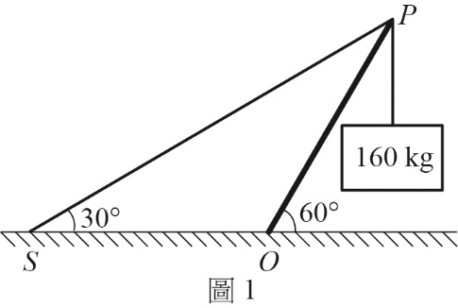( )6. 圖1為起重機示意圖，起重機臂*PO*和水平線的夾角為60°，且可繞*O*點自由轉動，其質量為200 kg且分布均勻，鋼索*PS*段和水平線的夾角為30°，*PSO*位於垂直面。起重機臂右端懸掛一質量為160 kg的重物，若此時處於平衡狀態，且整條鋼索質量可忽略不計，則鋼索上的張力是多少N？（取重力加速度*g*  10 m/s2）  
(A)1600　(B)2600　(C)3200　  
(D)3600　(E)5200。

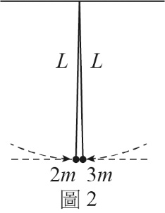( )7. 有兩顆大小相同的小球，各以長度為*L*、質量可忽略不計的擺繩掛在天花板同一點，左邊小球的質量為2*m*，右邊小球的質量為3*m*。某生拉起兩小球至高度分別為*h*L和*h*R，將小球由靜止釋放，讓小球擺向中間，使兩小球恰在最低點時發生正向彈性碰撞，如圖2所示。碰撞後，若左邊的小球擺回到最高點的高度仍然為*h*L，則*h*L：*h*R為何？  
(A) 9：4　(B) 3：2　(C) 1：1　  
(D) 2：3　(E) 4：9。

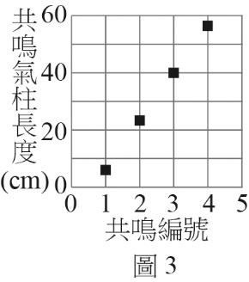( )8. 在聲速為350 m/s的環境中，進行音叉與氣柱的共鳴實驗。從零開始，逐漸增加氣柱長度，並將測得共鳴時的氣柱長度，依時間的先後順序編號為1、2、3、4，四次測得之共鳴氣柱長度對編號作圖，如圖3所示。實驗所用的音叉頻率，最接近多少Hz？  
(A) 350　(B) 525　(C) 700　  
(D) 1050　(E) 2000。

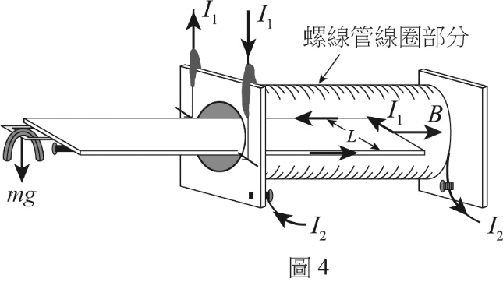( )9. 圖4為電流天平的構造示意圖。當U型電路上的電流值為*I*1、螺線管所載電流值為*I*2、天平左端所掛的小重物質量為*m*時，天平恰成平衡。若將電流*I*1變成4*I*2，同時*I*2變成*I*1/2（負號表示電流方向與原來的方向相反），則此時可使天平平衡的小重物質量應為何？（忽略地磁造成的影響，*g*為重力加速度，*L*為U型電路寬度，*B*為螺線管所產生的磁場）  
(A) *m*(B) 2*m*(C) 4*m*  
(D) 8*m*(E)天平無法達到平衡。

( )10. 氣泡室是裝滿液態氫的特殊容器，其內部具有均勻磁場。當帶電粒子穿過氣泡室時，沿著粒子軌跡會產生小氣泡，是一種能用來追蹤粒子動向的工具。圖5是不同的帶電粒子由左至右垂直射入氣泡室所產生的軌跡（磁場垂直進入紙面），分別以1、2、3編號標示，而帶電粒子因與氣泡室內的液態氫作用而損失能量，軌跡呈螺旋形，其中粒子1、2進行逆時針旋轉、粒子3則為順時針旋轉。下列敘述何者正確？（以表示編號i的粒子其動量除以電量的量值）

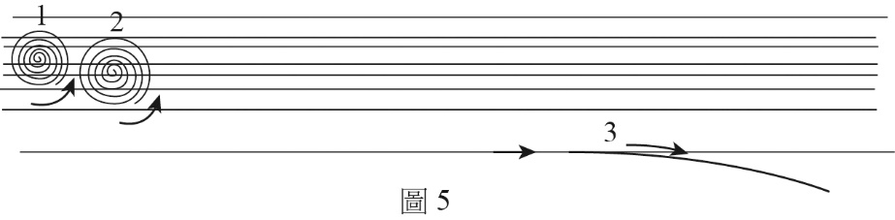

(A)編號1、2、3的粒子均帶正電，且  
(B)編號1、2、3的粒子均帶負電，且  
(C)編號1、2的粒子均帶正電，編號3的粒子帶負電，且  
(D)編號1、2的粒子均帶正電，編號3的粒子帶負電，且  
(E)編號1、2的粒子均帶負電，編號3的粒子帶正電，且。

( )11.科學家常用X射線繞射來測知晶體結構，若將波長為*λ*的X射線改用電子束取代，並進行相同晶體的繞射實驗，以測得相同的繞射圖樣，則電子的能量為何？（*h*為普朗克常數，*m*為電子質量）  
(A)　(B)　(C)　  
(D)　(E)。

( )12. 某一LED燈組，其光強度對波長的關係如圖6所示，黃－紅光範圍的光強度比藍光範圍的光強度大很多。某生以此光源照射某一金屬，進行光電效應實驗，發現皆可產生光電子，如圖7所示。設可變直流電源的電位為*V*（集電極電位相對於發射極電位）、量測到的光電流為*I*，則下列何者為該實驗所測得的*I* - *V*關係圖？

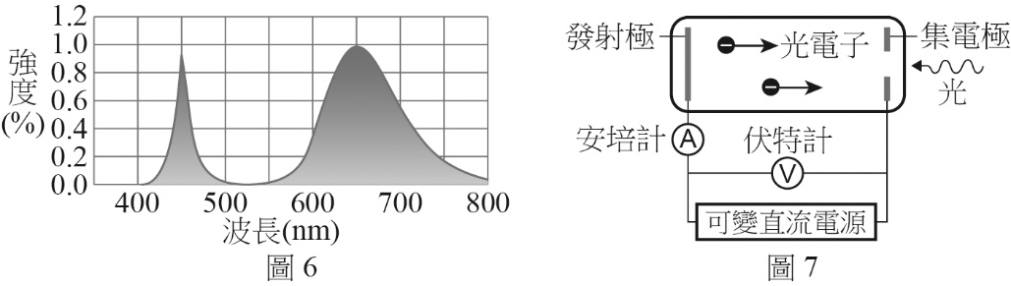

(A)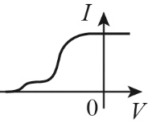　(B)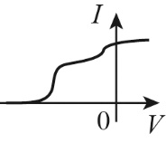　(C)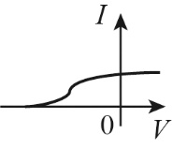　(D)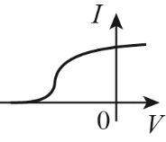　(E)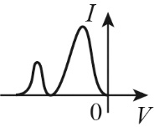。

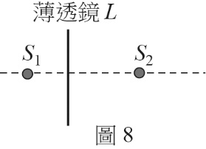( )13. 兩個點光源*S*1、*S*2間的距離為24 cm，使用焦距為9 cm的薄透鏡*L*，垂直放置於兩點光源*S*1、*S*2的連線上並調整位置，如圖8所示，使兩個點光源成像於同一位置，則兩點光源到透鏡的距離比為何？  
(A) 3：4　(B) 3：8　(C) 2：3　(D) 1：2　(E) 1：3。

第14-15題為題組

地震預警是利用地震在地球內部傳播的P波與S波的速度差，透過偵測首先到達的P波來判斷地震規模，在振動強烈的S波到達前的時間內發出預警，以利後續應變。回答第14-15題。

( )14. 2021年2月7日發生芮氏規模6.1的地震，許多民眾手機收到多次國家級警報。該地震震源在臺灣東部外海，深度約為112 km。宜蘭市地震監測站（距震源直線距離約為141 km）測得地動加速度對時間的關係，如圖9所示，圖中第0秒為地震起始時間。  
若宜蘭市預警系統可在P波抵達後的7 s內就完成判斷並發出預警至各縣市，則對於距震源直線距離約215 km之苗栗市，可提供的應變時間約為幾秒？（假設P波與S波的波速固定，且都由震源直線傳播到地表上的各地點。）

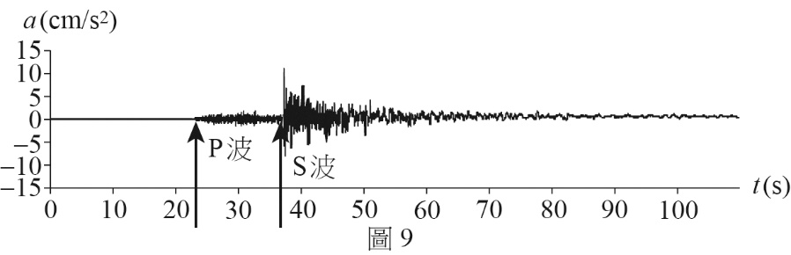

(A)7　(B)14　(C)26　(D)33　(E)37。

( )15. 當地震表面波在稍後到達某地區時，假設固定於地面的物體僅作水平方向的簡諧運動，其振幅為0.20 cm，週期為0.40 s，最大加速度量值為*a* m/s2。若固定於地面的水平書架上的書本不會因地震而滑動，則書本與書架板間的靜摩擦係數不能小於*μ*。以下各組(*a*,*μ*)數值，何者正確？（取重力加速度*g*  10 m/s2）  
(A) (0.25 , 0.050)　(B) (0.50 , 0.050)　(C) (0.50 , 0.10)　(D) (1.0 , 0.10)　(E) (1.5 , 0.15)。

( )16. 由許多個處於基態的氫原子所組成的系統，吸收一束單一頻率的光後各自躍遷到主量子數為*n*的激發態，當這些處於激發態的氫原子回到基態時，可以測量到六條不同波長的光譜線，試問*n*為何？  
(A)7　(B)6　(C)5　(D)4　(E)3。

( )17. 在水波槽實驗中，水波槽被分為左邊的深水區和右邊的淺水區，兩區以線段*ab*為分界線，左端黑色長棒產生直線波向右傳遞，虛線表示其波前，箭頭表示波的行進方向，下列各圖何者正確？  
(A)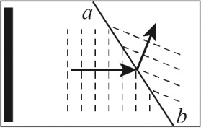　(B)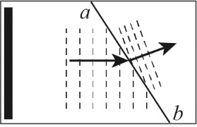　(C)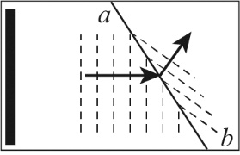　  
(D)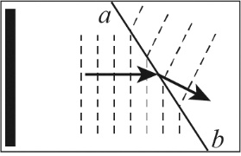　(E)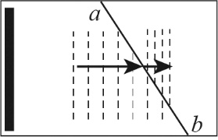

( )18. 臺東的臺灣國際熱氣球嘉年華是很受歡迎的休旅活動。要讓熱氣球升空，必須加熱氣球裡的空氣，使氣球體積變大，以增加空氣浮力（物體所受的空氣浮力等於物體在空氣中所排開同體積空氣的重量）。  
有一熱氣球乘載四人後的總質量為6.0×102 kg（不含球內空氣）。當加熱其內空氣，使其體積膨脹至3.0×103 m3，即可升空，此時空氣浮力等於熱氣球載人後的總重量（含球內的空氣），則熱氣球內的空氣溫度是多少°C？（設當時外界氣溫為22 °C，空氣密度為1.2 kg/m3，氣球內、外的空氣都視為理想氣體，且加熱時球外空氣的溫度、壓力不變。）  
(A)81　(B)72　(C)57　(D)42　(E)22。

( )19. 在核電廠發生重大核安事故後，附近可檢測出放射性元素銫-137，銫-137自發衰變時，核子數減少至原來數目一半所需時間（半衰期）約為30年。已知每1 g銫-137的放射性活度約為3.2×1012 Bq（Bq為放射性活度的單位，1 Bq  每秒發生一次衰變；活度亦稱活性）；食品中放射性銫檢驗的容許量標準值為100 Bq/kg。  
假設一尾100 kg的大型海魚在15年前體內的放射性物質只有2.0×108 g的放射性銫-137，現今對其殘留的銫-137進行檢驗，若銫-137在這期間未被代謝出體外，則其每公斤的放射性活度為食品檢驗容許量之標準值的幾倍？  
(A)0.045　(B)0.32　(C)4.5　(D)32　(E)450。

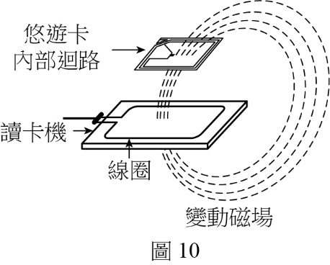( )20. 悠遊卡系統利用電磁感應原理來辨識與傳遞資訊（即無線射頻辨識技術－RFID）。讀卡機產生變動磁場，讓悠遊卡內部迴路產生應電流，使內部晶片得以發送訊號，讀卡機就能讀取卡內的晶片資料（如圖10）。悠遊卡迴路中的感應電動勢 *ε* 和其每匝線圈中之磁通量時間變化率的關係為，其中*N*為匝數，*Q*為悠遊卡迴路的

訊號加強係數。若悠遊卡迴路的矩形線圈尺寸為8.00 cm×5.00 cm、*N*  4、*Q*  40.0，讀卡機產生的磁場垂直穿過悠遊卡線圈平面，且線圈中磁場的時間變化率， T，頻率*f*  13.56 MHz，則悠遊卡迴路線圈應電動勢的最大值約為何？  
(A)0.680 V　(B)1.20 V　(C)2.73 V　(D)3.64 V　(E)4.52 V。

**二、多選題（占20分）**

說明：第21題至第24題，每題有5個選項，其中至少有一個是正確的選項，請將正確選項畫記在答案卡之「選擇題答案區」。各題之選項獨立判定，所有選項均答對者，得5分；答錯1個選項者，得3分；答錯2個選項者，得1分；答錯多於2個選項或所有選項均未作答者，該題以零分計算。

( )21. 一個檢流計G的內部電阻為1.0 kΩ，需要10 μA的電流，才能使其獲得最大讀數（即滿刻度偏轉）。一個安培計由該檢流計及一個並聯的電阻*R*1所構成，如圖11所示，當通過安培計的電流為10 A時，會使檢流計讀數滿刻度。另以相同的檢流計及一個串聯的電阻*R*2構成一個伏特計，如圖12所示，當伏特計兩端的電壓為10 V時，會使檢流計讀數滿刻度。下列敘述哪些正確？

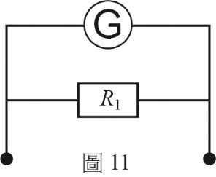　　　　　　　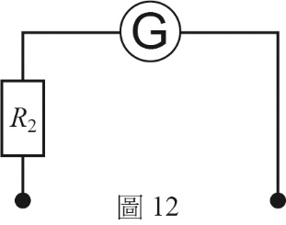  
(A)檢流計得到滿刻度偏轉時，跨接於檢流計的電位差值為1.0 mV  
(B) *R*1約為1.0 mΩ  
(C) *R*1約為10 mΩ  
(D) *R*2約為1.0 MΩ  
(E) *R*2約為1.0 kΩ。

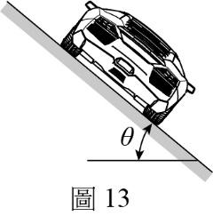( )22. 質量為*m*的汽車在與水平面夾角為*θ* 的斜面跑道作半徑為*R*的圓周運動，其面對車頭直視時的示意圖如圖13所示。設重力加速度的量值為*g*，下列敘述哪些正確？  
(A)若夾角*θ* = 0，無摩擦力則無法作圓周運動  
(B)需摩擦力克服沿斜面的下滑力*mg*sin*θ* 才可作圓周運動  
(C)無摩擦力也可作圓周運動，此時斜面跑道對車的正向力為*mg*cos*θ*  
(D)無摩擦力也可作圓周運動，此時速率  
(E)沿斜面向下的摩擦力可增加作圓周運動的向心力。

( )23. 在「狹縫干涉和繞射」的實驗中，雙狹縫至屏幕的距離為2.00 m。先以一未知波長的雷射光垂直入射一個狹縫間距為100 μm的雙狹縫做干涉實驗，測得屏幕上干涉圖樣之中央亮帶的中央線與第二暗紋的距離為1.95 cm，接著利用單狹縫的繞射現象以測量單狹縫的縫寬時，僅將雙狹縫片改為單狹縫片而其餘實驗參數不變，測得單狹縫繞射圖樣之中央亮帶的中央線與第二暗紋的距離為13.0 cm，則下列敘述哪些正確？  
(A)雙狹縫干涉圖樣之中央亮帶的中央線到第三暗紋的距離為2.60 cm  
(B)雙狹縫干涉圖樣之中央亮帶寬度為1.30 cm  
(C)單狹縫繞射圖樣之中央亮帶寬度為13.0 cm  
(D)雷射光的波長為450 nm  
(E)單狹縫的縫寬為20.0 μm。

( )24. 在科學博覽會中，有一學生站在塑膠凳上，以手指接觸相對地面電壓為27萬伏特、半徑為15 cm的金屬球時，導致頭髮直豎，引發觀眾驚呼。已知金屬球表面的電場大於3.0×106 V/m時，即會造成空氣游離而放電。下列敘述哪些正確？（庫侖常數*k* = 9.0×109 N⋅m2/C2）

(A)學生手指接觸高電壓金屬球後，頭髮因帶同性電荷而互斥所以直豎

(B)將懸掛在質輕細繩下的不帶電金屬小球移近高電壓金屬球時，金屬小球會立即被排斥開

(C)電壓固定為27萬伏特時，金屬球的半徑必須不小於9.0 cm，才不至於發生放電現象

(D)高電壓金屬球在該生接觸它之前的電量約為3.0×104 C

(E)高電壓金屬球上電荷透過接地之導體，在5.0 ms內全部轉移到地面期間之平均電流約為0.90 mA。

第貳部分：非選擇題（占20分）

說明：本部分共有二大題，答案必須寫在「答案卷」上，並於題號欄標明大題號（一、二）與子題號（1、2、……），若因字跡潦草、未標示題號、標錯題號等原因，致評閱人員無法清楚辨識，該部分不予計分。作答時不必抄題，但必須寫出計算過程或理由，否則將酌予扣分。作答使用筆尖較粗之黑色墨水的筆書寫，且不得使用鉛筆。每一子題配分標於題末。

一、在『金屬的比熱』實驗單元中，有相同質量的兩個純金屬塊*A*和*B*，其上的標籤都已脫落在旁，標籤一：比熱0.39 J/(g°C)，標籤二：比熱0.15 J/(g°C)，因而進行實驗探討，以測定金屬塊的比熱，並貼上正確標籤。已知水的比熱為4.2 J/(g°C)、量熱器質量為600 g。經多次實驗平均後，得到的數據取兩位有效數字節錄如表1與表2。表1為熱水加到盛有冷水的量熱器過程中所得到的實驗數據。表2為將金屬塊*A*投入盛有冷水的量熱器過程中所得到的實驗數據。冷水的初始溫度為冷水加入量熱器內達到熱平衡後的溫度。

表1

|  |  |  |  |
| --- | --- | --- | --- |
|  | 質量  (g) | 初始  溫度(°C) | 熱平衡  溫度(°C) |
| 熱水 | 200 | 100 | 65 |
| 冷水 | 100 | 15 | 65 |

表2

|  |  |  |  |
| --- | --- | --- | --- |
|  | 質量  (g) | 初始  溫度(°C) | 熱平衡  溫度(°C) |
| 冷水 | 100 | 19 | 24 |
| 金屬塊*A* | 100 | 100 | 24 |

1. 進行表1的測量時，先將冷水加入量熱器達到熱平衡後再加入熱水，而不是直接將熱水加入量熱器，說明此實驗步驟的目的為何？（2分）

2. 實驗時，金屬塊的體積相對於量熱器中水的體積有哪些限制？簡單說明理由。（2分）

3. 根據實驗數據，計算金屬塊*A*的比熱（至兩位有效數字）。（3分）

4. 若另以電熱板對金屬塊*B*直接加熱，進行比熱測量實驗，實驗時以0.50 A的電流、12 V的電壓對金屬塊*B*加熱2.0分鐘，測得的實驗數據如表3，試判定金屬塊*B*的比熱，並計算電熱板提供的熱量被金屬塊*B*吸收的百分比。（3分）

表3

|  |  |  |  |
| --- | --- | --- | --- |
|  | 質量(g) | 初始溫度(°C) | 最終溫度(°C) |
| 金屬塊*B* | 100 | 22 | 58 |

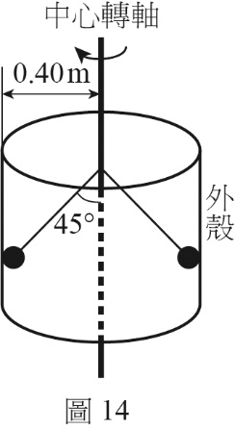

二、 調速器可用來控制馬達的轉速，其結構如圖14所示、圓筒狀的外殼固定不動，中心轉軸隨馬達旋轉，軸上兩側各有一質量可忽略的短棒，其上端與中心轉軸連接，下端各有一個質量為1.0 kg的擺錘，兩短棒與中心轉軸恆在同一平面，且此平面隨中心轉軸旋轉時，短棒可以自由張開或合攏，當張角為45°時，擺錘恰可觸及外殼；當轉速夠大時擺錘會貼著外殼，對外殼施力，以傳達馬達轉速過大的訊息。已知外殼的內半徑為0.40 m，重力加速度*g*  10 m/s2。

1. 當擺錘恰可觸及外殼而不對外殼施力時，計算此時中心轉軸的角速度。（4分）

2. 當中心轉軸以角速度6 rad/s旋轉時，計算任一擺錘對外殼施加的正向力量值。（3分）

3. 若擺錘和外殼間的動摩擦係數*μ*  0.25，當中心轉軸的角速度維持6 rad/s時，計算任一擺錘因摩擦而損耗的功率。（3分）

**試題大剖析**

臺中二中／艅軒

答　案

第壹部分：選擇題

一、單選題

　 1. E　 2. C　 3. A　 4. E　 5. D　 6. B　 7. A　 8. D　 9. B　10. D

11. E　12. A　13. E　14. C　 15.B　16. D　17. B　18. A　19. C　20. C

二、多選題

21. BD　22. ADE　23. BCE　24. ACE

第貳部分：非選擇題

一、1.見解析　　2.見解析　　3. 0.39 J/g°C　　4. 75%

二、1. 5 rad/s　　2. 4.4 N　　3. 2.64 W

解　析

第壹部分：選擇題

一、單選題

1. 出處：基礎物理(一)全 9-1宇宙的認識及哈伯定律（99課綱）

答案：E

解析：(A)╳：由知，愈遠處星體的遠離速率愈快。  
(B)╳：光譜線紅移即視波長大於實際波長，代表該星系遠離觀察者。  
(C)╳：宇宙誕生時由極高溫逐漸降至目前3 K。  
(D)╳：愈近處的宇宙現象顯示宇宙演化愈近期的樣貌。

2. 出處：選修物理I(全) 1-3物理量的因次（108課綱）  
基礎物理(二)B上 5-3物理量的因次（99課綱）

答案：C

解析：，，，，  
令，則，  
、、，  
得，即。

3. 出處：選修物理I(全)4-3牛頓第二運動定律（108課綱）  
基礎物理(二)B上 4-2牛頓第二運動定律（99課綱）

答案：A

解析：*v*  144 km/h  40m/s，投手施於棒球固定力量，故棒球作等加速運動，  
由得(m/s2)，  
。

4. 出處：選修物理I(全)3-4斜向拋射（108課綱）  
基礎物理(二)B上 2-3拋體運動（99課綱）

解析：*v*0  126 km/h  35m/s，  
16(m)。

5. 出處：選修物理I(全)5-2簡諧運動（108課綱）  
基礎物理(二)B上 5-2簡諧運動（99課綱）

答案：D

解析：單擺擺動週期，*g*值變為4倍，週期變為倍，  
彈簧振盪週期，*g*值不影響週期。

6. 出處：選修物理II(全)3-2靜力平衡（108課綱）  
基礎物理(二)B上 3-3靜力平衡（99課綱）

答案：B

解析：如圖(a)所示，重物靜力平衡，故張力量值等於重量，(N)。  
如圖(b)所示，起重機臂受張力、與重力，地面施予起重機鉛直作用力與水平作用力達靜力平衡。  
，令長，以*O*為支點，由合力矩，  
(N)。

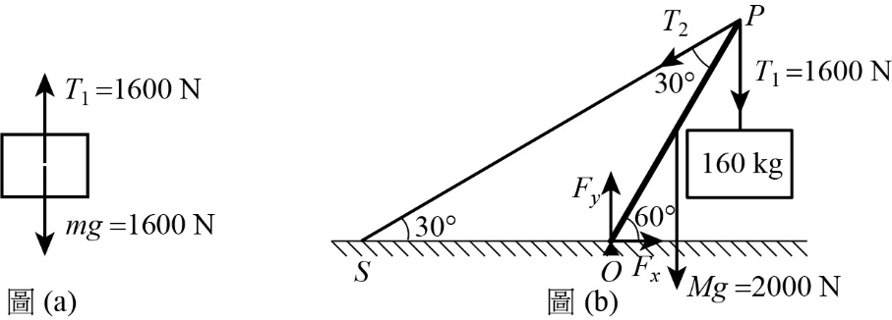

7. 出處：選修物理II(全)3-3碰撞（108課綱）  
基礎物理(二)B下 9-2一維空間的碰撞（99課綱）

答案：A

解析：兩球對撞前瞬間，由力學能守恆可得，  
左邊小球速率：，  
同理可得，右邊小球速率，  
兩小球發生正向彈性碰撞，由可得，  
  
：= 9：4。

8. 出處：選修物理III(全)2-2基音與泛音（108課綱）  
選修物理(上) 3-2聲波的共鳴（99課綱）

答案：D

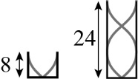 解析：空氣柱長約為8、24、40、56 cm，為一端開口一端閉口的空氣柱，  
如圖，(cm)，(Hz)，  
故頻率最接近選項中1050(Hz)。

9. 出處：選修物理IV(全)實驗2 電流天平（108課綱）  
選修物理(下)實驗8 電流天平（99課綱）

答案：B

解析：電流天平等臂，故平衡時，  
**，**變成，變成，故此時小重物質量應為。

10. 出處：選修物理IV(全)2-4帶電質點在磁場中的運動（108課綱）  
選修物理(下)8-4 帶電質點在磁場中的運動（99課綱）

答案：D

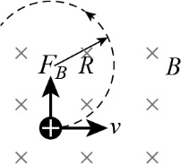解析：如圖，帶正電的粒子進入磁場（垂直進入紙面）中會逆時針旋轉。  
故編號1、2的粒子帶正電，編號3的粒子帶負電。  
令旋轉半徑為*R*，粒子速率為*v*，  
由，  
得愈大時，半徑*R*愈大，故由圖可得。

11. 出處：選修物理V(全)2-5物質波（108課綱）  
選修物理(下)10-5 物質波（99課綱）

答案：E

解析：電子物質波波長，電子動能。

12. 出處：選修物理V(全)2-4 光電效應（108課綱）  
選修物理(下)10-3 量子論的發展（99課綱）

答案：A

解析：光電方程式，光強度正比於光子數，光子數正比於光電子數。入射同一金屬，故功函數*W*為定值，且反向電壓抵抗光電子形成通路，故反向電壓阻止電流產生。  
又光子波長長、能量低，所產生的光電子動能低，所需阻止電流產生的反向電壓量值低。  
由圖6可知，低能量光子數量多高能量光子，故反向電壓量值逐漸增大時，第一波下降電流幅度較大，第二波下降電流幅度較小，故選(A)。

13. 出處：選修物理III(全)3-3 透鏡的原理及應用（108課綱）  
選修物理(上)4-5 薄透鏡成像（99課綱）

答案：E

解析：成像於同一位置，故一為實像，一為虛像，即透鏡為凸透鏡，  
  
 or 8  
故兩點光源到透鏡的距離比為6：18 = 1：3。

14. 出處：選修物理I(全)2-1運動學簡介（108課綱）  
基礎物理(二)B上2-2 位移、速度與加速度（99課綱）

答案：C

解析：P波於地震開始後約22秒抵達宜蘭市，S波於地震開始後約36秒抵達宜蘭市，  
故P波波速(km/s)，S波波速(km/s)，  
苗栗市距震源215 km，故震動強烈的S波抵達苗栗市約需時(s)，  
又P波抵達宜蘭市需7秒判斷，故苗栗市可應變時間為(s)。

15. 出處：選修物理II(全)3-1生活中常見的力（108課綱）  
基礎物理(二)B上4-4 摩擦力（99課綱）

答案：B

解析：最大加速度(cm/s2)(m/s2)，  
。

16. 出處：選修物理V(全)3-2波耳氫原子模型（108課綱）  
選修物理(下)10-4 原子結構（99課綱）

答案：D

解析：如圖，主量子數4可測得六條不同波長的光譜線。

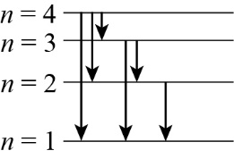

17. 出處：選修物理III(全)1-3波的反射與透射（108課綱）  
選修物理(上)2-8水波的反射與折射（99課綱）

答案：B

解析：深水區水波波速快，波長長，又水波在界面處波前須連續，而相鄰兩波前距離為波長，故選(B)。

18. 出處：選修物理II(全)4-1理想氣體狀態方程式（108課綱）  
選修物理(上)1-6理想氣體方程式（99課綱）

答案：A

解析：氣球內壓力恆與外界相同，  
由（為一莫耳質量，*D*為密度），  
可得定值，即，  
恰可升空時，  
(kg)，  
(°C)。

19. 出處：選修物理V(全)3-3原子核（108課綱）  
選修物理(下)10-6原子核（99課綱）

答案：C

解析：半衰期T = 30年，故經過15年後，銫-137約有(g)，  
放射性活性為(Bq)，  
100kg的大型魚放射性活度容許值為(Bq)，  
此大型魚放射性活度為標準值的(倍)。

20. 出處：選修物理IV(全)3-1法拉第定律（108課綱）  
選修物理(下)9-2法拉第電磁感應定律與冷次定律（99課綱）

答案：C

解析：磁通量，感應電動勢  
 ，  
故最大感應電動勢  
   
 (V)。

二、多選題

21. 出處：選修物理V(全)實驗1 歐姆定律與電路（108課綱）  
選修物理(下)實驗7 歐姆定律與惠司同電橋（99課綱）

答案：BD

解析：，  
檢流計與電阻*R*1並聯，故電壓相同，  
  
(Ω)(mΩ)。  
檢流計兩端電壓(V)，  
電阻*R*2兩端電壓(V)，  
檢流計與電阻*R*2串聯，故電流相同，  
(Ω)(MΩ)。

22. 出處：選修物理I(全) 5-1等速圓周運動（108課綱）  
基礎物理(二)B上5-1等速圓周運動（99課綱）

答案：ADE

解析：(A)若夾角，則無正向力水平分量可提供向心力，故若無摩擦力則無法作圓周運動。  
(B)鉛直方向合力需為零，水平方向的合力提供圓周運動所需向心力，正向力水平分量即可提供向心力，與摩擦力、下滑力無關。  
(C)。  
(D)。  
(E)若摩擦力*f*沿斜面向下，則向心力，故沿斜面向下摩擦力可增加向心力。

23. 出處：選修物理III(全)實驗5 干涉與繞射（108課綱）  
選修物理(上)實驗5 干涉與繞射（99課綱）

答案：BCE

解析：(A)。  
(B)。  
(C)單狹縫中央亮帶寬度為。  
(D)雙狹縫。  
(E)單狹縫。

24. 出處：選修物理IV(全)1-3電位能與電位（108課綱）  
選修物理(上)6-4 電位能與電位（99課綱）

答案：ACE

解析：(A)同性電荷相斥。  
(B)不帶電金屬小球移近高電壓金屬球時，小球接近高電壓金屬球的一側，會與高電壓金屬球的電性相反，故小球會被高電壓金屬球吸引。  
(C)電壓，電場  
。  
(D)。  
(E)電流。

第貳部分：非選擇題

一、1. 出處：選修物理(上)實驗1 金屬的比熱（99課綱）

解析：令量熱器質量*M*、比熱*s*，冷水與熱水質量分別為、，溫度分別為、，平衡溫度為T，則熱平衡時：  
能量若無耗損：  
  
①。  
實驗需盡可能在無熱能耗散環境量測，才能減少誤差。當最後平衡溫度愈接近室溫，愈能減少熱能耗散。冷水初溫需略低於室溫，平衡後溫差與加入熱水高出室溫差儘量相等，則冷水自實驗室獲得微小熱量與熱水失去微小熱量到實驗室，約可相互抵消。

2. 出處：選修物理(上)實驗1 金屬的比熱（99課綱）

解析：金屬塊需完全沒入冷水中，故冷水體積需大於金屬塊。由上題方程式①，將熱水改為金屬塊，可得：金屬塊體積所對應的質量與冷水質量不宜相差過大，以減少誤差。且沒入水中可減少金屬塊因熱輻射而損失的熱量。

3. 出處：選修物理(上)1-2 熱量、熱容量與比熱（99課綱）

解析：【表1】  
(J/g°C)。  
【表2】  
(J/g°C)。

4. 出處：選修物理(上)1-2 熱量、熱容量與比熱（99課綱）

解析：由上題可知(J/g°C)，  
電熱板提供熱能，  
令電熱板被金屬塊*B*吸熱百分比為*P*，  
則。

二、1. 出處：選修物理II(全)1-4角動量與力矩（108課綱）  
 基礎物理(二)B下 6-4 力矩與角動量（99課綱）

解析：  
。

2. 出處：選修物理II(全)3-2靜力平衡與應用（108課綱）  
 基礎物理(二)B上 3-3 靜力平衡（99課綱）

解析：  
。

3. 出處：選修物理II(全)2-2功率（108課綱）  
 基礎物理(二)B下 8-4 功率（99課綱）

解析：，  
，  
耗損的功率。